- На столу је било 6 јабука.Марко је појео 2 .Колико је јабука остало на столу ?

Једнакост : _______________________________________________________

Одговор : ________________________________________________________

- Лена је донела 3 колача , а Филип 4.Колико је то колача ?

Једнакост : _______________________________________________________

Одговор : ________________________________________________________

- Павле има 2 бојице, Вишња 4 , а Марта 1.Колико бојица имају заједно?
Једнакост :_______________________________________________________
Одговор : _______________________________________________________

- У кесици је било 7 бомбона. Саво је узео 2, а Тамара 3. Колико бомбона је остало у кесици ?

Једнакост : _________________________________________________________

Одговор : __________________________________________________________
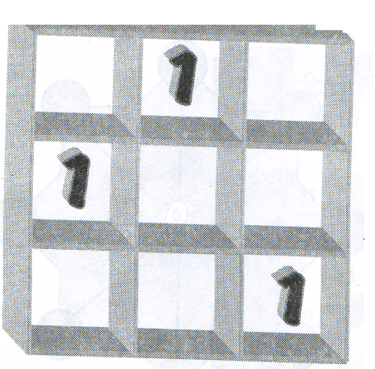
Бројеве 2 и 3 распореди у празна поља квадрата тако да збир три броја у истом реду , истој колони и истој дијагонали буде исти и износи 6.

